Муниципальное бюджетное общеобразовательное учреждение
«Средняя школа № 29»

ТВОРЧЕСКИЙ ПРОЕКТ
Лазерный гравер на основе Arduino UNO

Выполнил:
Ермолин Даниил
учащийся 7 класса
Руководитель проекта:
Басимова Елена Валерьевна
учитель технологии

2018

ОГЛАВЛЕНИЕ
Введение
1.Организационно-подготовительный этап
1.1. Обоснование выбора проекта……………………………………………….3
1.2. Основные параметры будущего изделия…………………………………..3
1.3. Историческая справка……………………………………………………….4
1.4 . Анализ идей и другие возможные варианты……………………………..6
1.5. Выбор варианта модели……………………………………………………..6
1.6. Выбор материалов и инструментов……………………………………….7
2. Технологический этап
2.1. Технологическая карта изготовления лазерного гравера………………..7
2.2. Техника безопасности при работе с лазерным гравером……………….11
3.Заключительный этап
3.1. Экологическое обоснование ……………………………………………….11
3.2. Экономическое обоснование ………………………………………………12
3.3. Оценка выполненной работы………………………………………………12
4. Список используемой литературы………………………………………...12

Введение
Актуальность
Приятно иметь дома красивый предмет интерьера. Особенно приятно, когда он изготовлен своими руками. Но сделать, к примеру, рисунок на древесине обычным выжигателем требует особого мастерства и не все им обладают. Поэтому, на замену выжигателю я решил собрать станок - лазерный гравер на основе Arduino UNO.
Цель:
Спроектировать и изготовить лазерный гравер на основе Arduino UNO; применить знания, умения, навыки, полученные на уроках технологии и дать возможность реализации своих творческих идей при изготовлении современного и практичного лазерного гравера.
Задачи:
- Проанализировать литературу, направленную на изучение лазерных граверов;
- Выбор наиболее подходящего варианта модели;
- Разработка и реализация этапов проекта;
- Определение формы, конструкции будущего изделия;
- Составление технологической карты;
- Изготовление лазерного гравера;

1. Организационно-подготовительный этап
1.1. Обоснование проекта

Мне всегда было интересно сделать станок с ЧПУ своими руками. И вот, наконец то у меня появилась такая возможность. То есть мои желания совпали с возможностями родителей. Лазерный гравер не дешевое изделие, но сделанный своими руками намного дешевле, чем готовый станок, купленный в магазине. Мой проект имеет практическую значимость в современном мире. Станок можно использовать в быту и для фрезеровки, выжигания или резки. Он прост в сборке, управлении, настройке, основан на легком в обучении языке программирования C++ и популярной платформе Arduino UNO.

1.2. Основные параметры будущего изделия

Требования к проектируемому изделию:
1. Лазерный гравер должен быть функциональным и современным.
2. Лазерный гравер должен иметь невысокую себестоимость.
3. Изделие должно быть качественным и безопасным.
4. Конструкция лазерный гравер должна соответствовать выбранной модели.

1.3. Историческая справка

Выполнение проекта я начал со сбора информации об истории создания станков с ЧПУ, рассмотрел фотографии и картинки таких станков в разных источниках, изучил различные способы их изготовления.
Что такое ЧПУ и как расшифровать эту аббревиатуру? Это сокращенное обозначение Числового Программного Управления - компьютеризованной системы, которая контролирует работу исполнительных органов (суппорта, шпинделя, поворотного стола) на производственных станках. Приводы, получив команду от системы ЧПУ, начинают перемещать рабочий орган по траектории описанной в управляющей программе (УП) станочного оборудования. УП это, по сути, набор команд в виде G и М-кодов - языке программирования ЧПУ. УП остается в памяти системы, и оператор (обученный токарь или механик) всегда может ее отредактировать, скопировать, или составить новую из блоков.
Станки с числовым программным управлением используются практически в каждой отрасли народного хозяйства. С их помощью делают изысканные деревянные панно и мебель, изготавливают рекламные сувениры и макеты, вытачивают игрушки. Но их основное назначение - это, конечно же, металлообработка.
Лазерно-гравировальные станки
Изготовление лазерно-гравировальных станков позволило с легкостью создавать современные и красивые предметы интерьера. Числовое программное управление (ЧПУ) - играет важную роль в его использовании. Оно управляет процессами изготовления, с помощью компьютера в станке.
Современные модели лазерных гравировальных станков легко справляются с обработкой различных материалов. Помимо натуральной древесины, они обрабатывают фанеру, листовые материалы «семейства» ДСП и МДФ, шпон, пластик, акрил и мрамор. Кроме того, с помощью лазерных гравировальных станков можно наносить гравировку на стекло или металл, используя специальную оксидную пасту. Стоит осторожно гравировать другие материалы. Так, например, при использовании в работе с лазерным прибором пластмассы появится дым, который содержит опасные газы при сжигании.
Лазерный гравер на Arduino UNO - приспособление, роль которого - гравировка древесины и других материалов. За последние 5 лет лазерные диоды продвинулись вперед, что позволило сделать достаточно мощные граверы без особой сложности управления лазерными трубами. Принцип работы техники для лазерной гравировки базируется на применении инновационных технологий. Компьютер и станок «общаются» на программном языке C++, придуманным Бьёрном Страуструпом в 1983 году. На этом языке программа формирует из изображения код, который потом отправляется на плату Arduino uno. За счет особой прошивки, плата из пришедшего в неё кода создает другой, понятный драйверам шаговых двигателей Gcode. Программное обеспечение лазерных гравировальных станков полностью совместимо с популярными графическими программами, поэтому любой дизайнерский рисунок удается прочесть и трансформировать в понятный для оборудования код.
Лазерная гравировка по дереву позволяет превратить привычное всем сырьё в нечто красивое и элегантное, не прилагая особых физических усилий. Для деревообрабатывающей отрасли эта технология оказалась прорывом, открыв множество возможностей для создания необычных художественных работ. Теперь мастерам не нужно беспокоиться о том, как нанести узкие запутанные узоры на деревянную мебель или вырезать декоративную заготовку из фанеры. Станок для гравировки по дереву настраивается индивидуально, потому может применяться для созданий различных креативных изделий.
Как работает лазерный гравировальный станок по дереву?
Технология работы лазера сводится к следующему: концентрированный пучок света нагревает материал до очень высокой температуры, потому он фактически испаряется. Результатом работы гравировального станка является чистая, гладкая заготовка с идеальным краем. На такое неспособны обычные пилы и другое деревообрабатывающее оборудование. Дым, который выделяется в процессе прохождения лазера по поверхности - это перегретый материал. В результате получается аккуратное и ровное изделие без обожжённого края.
Типы древесины для работы с лазерным станком.
Почти любой тип древесины может быть использован для работы с лазерной системой, если станок правильно откалибровать. Некоторые мастера предпочитают работать с мягкими видами дерева, такими как сосна. Для подобного материала подходит низкая мощность лазера. Другим нравится использовать более плотные породы дерева: орех, клён или берёзу. Мощные промышленные установки, использующие технологию лазерной гравировки, способны протравливать более твёрдые материалы: металлы, камень.

1.4. Анализ идей и другие возможные варианты

№ п/п | Виды светильников | Материал
1 | 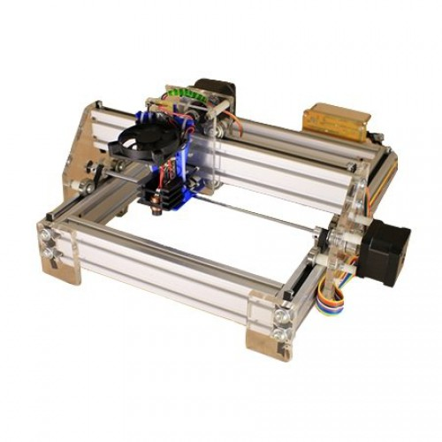 | Лазерный гравер Endurance DIY 2.1 Вт, дорогая модель.
2 | 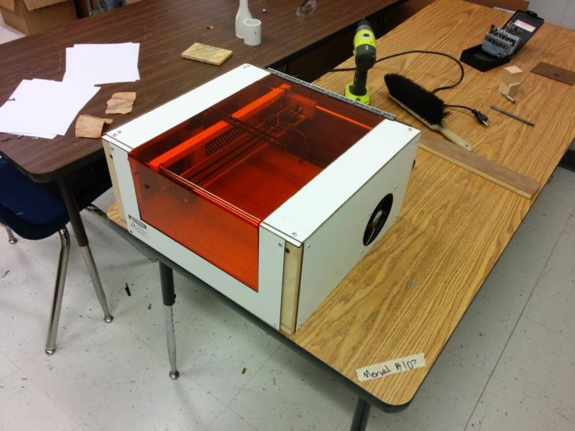 | Лазерный гравер эстетично выполнен, но тоже дороговата начинка.
3 | 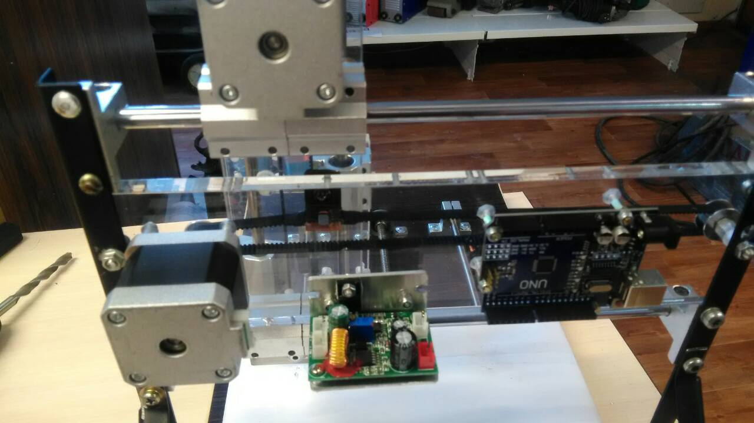 | Довольно привлекательный, эстетичный и бюджетный лазерный гравер.

1.5. Выбор варианта модели

Варианты | Достоинства | Недостатки | Мой выбор
1 | Несложный в изготовлении | Достаточно дорогой | Нет
2 | Выполнен оригиально | Дороже даже первого образца | Нет
3 | Модель интересная, бюджетный вариант | - | Да
Модель № 3. Лазерный гравер интересный, при этом не сложный в исполнении, по сравнению с другими дешевле. Этот вариант мне подходит.
1.6. Выбор материалов и инструментов
Лазерный гравер состоит из нескольких деталей. Для их изготовления я буду использовать ДСП, цвет Венге для основания и оргстекло для столешницы.
Инструменты - электрический лобзик, отвертка, стамеска, молоток, шуруповерт, УШМ, дрель, ножовка по металлу, заклепочный пистолет, кусачки, напильник, клеевой пистолет. Крепежные материалы: саморезы, болты, шурупы, гайки, стержни для клеевого пистолета, заклепки.

2. Технологический этап
2.1. Технологическая карта изготовления лазерного гравера

№ | Содержание работы | Эскиз | Инструменты оборудование приспособления
1 | Выбрать основание из ДСП, нанести разметку и выпилить по размеру. |  | Рулетка, линейка,  карандаш,  Электрический  лобзик
2 | Проделать паз и просверлить отверстия по разметке, установить двигатель в паз, стойки для валов и рейки. | 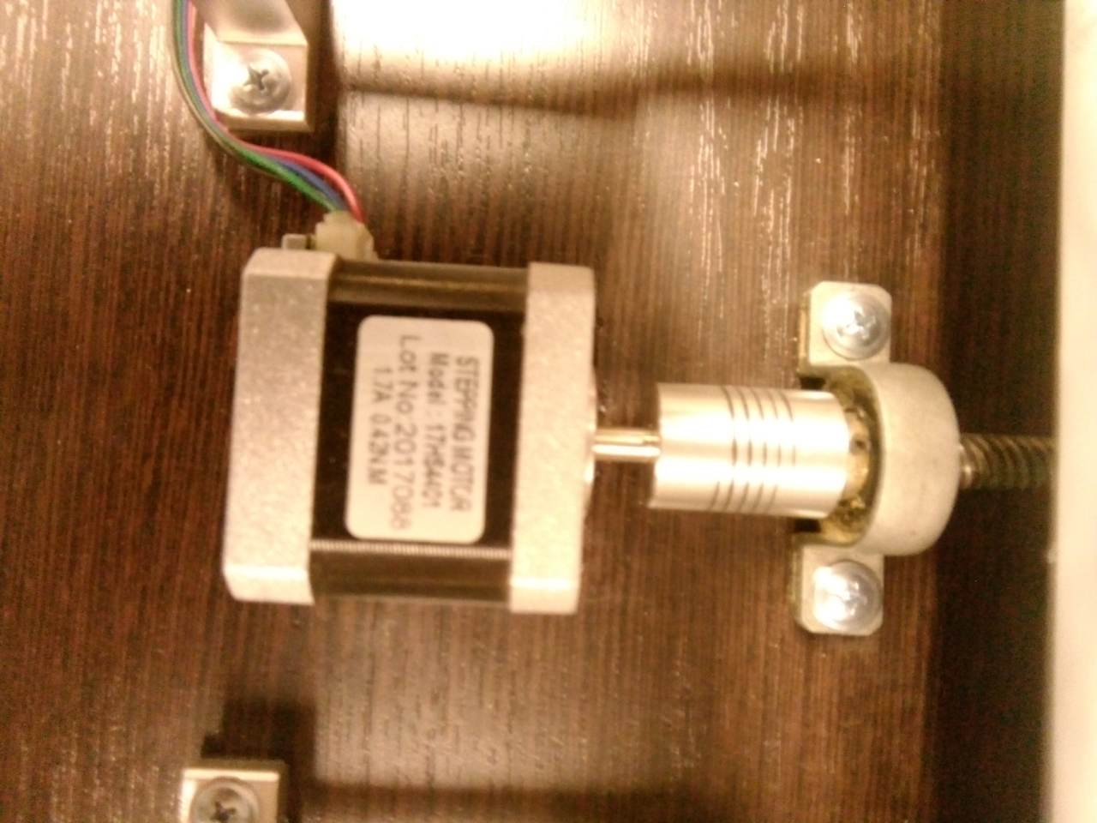 | Стамеска, молоток
3 | Установить валы с подшипниками и рейку с гайкой в стойки. | 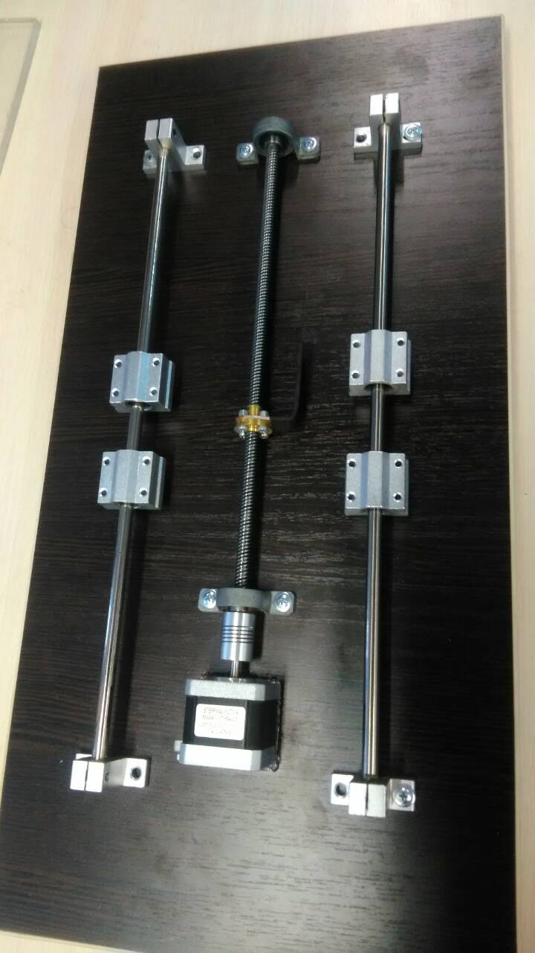 | Болты, отвертка
4 | Нанести на оргстекло разметку 4 деталей: столешницы, рамы, платформы оси X, платформы оси Z, выпилить их, просверлить отверстия по разметке, обработать напильником. | 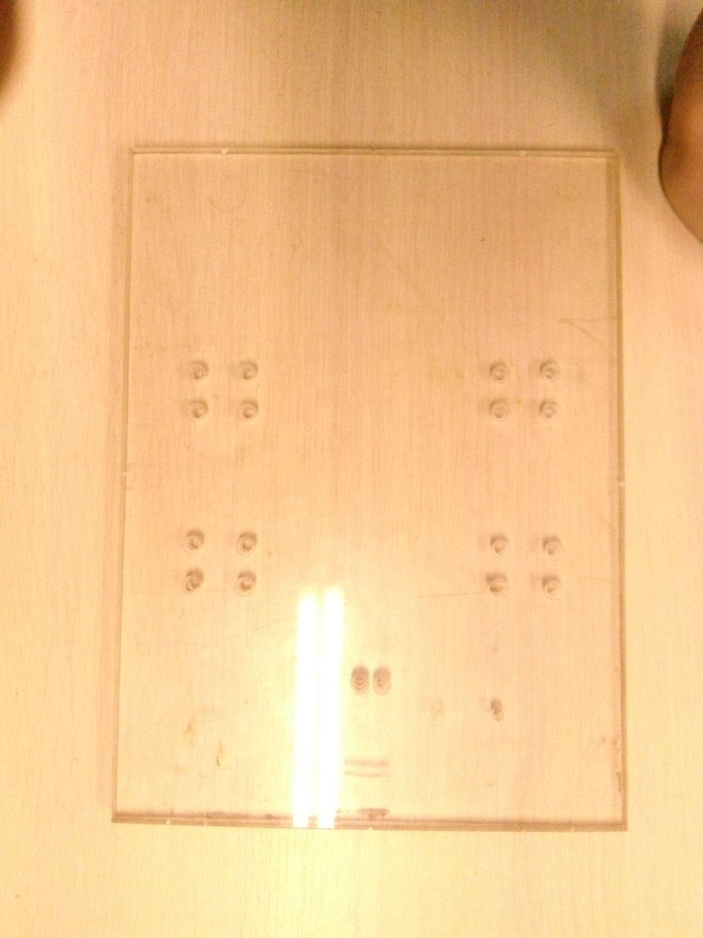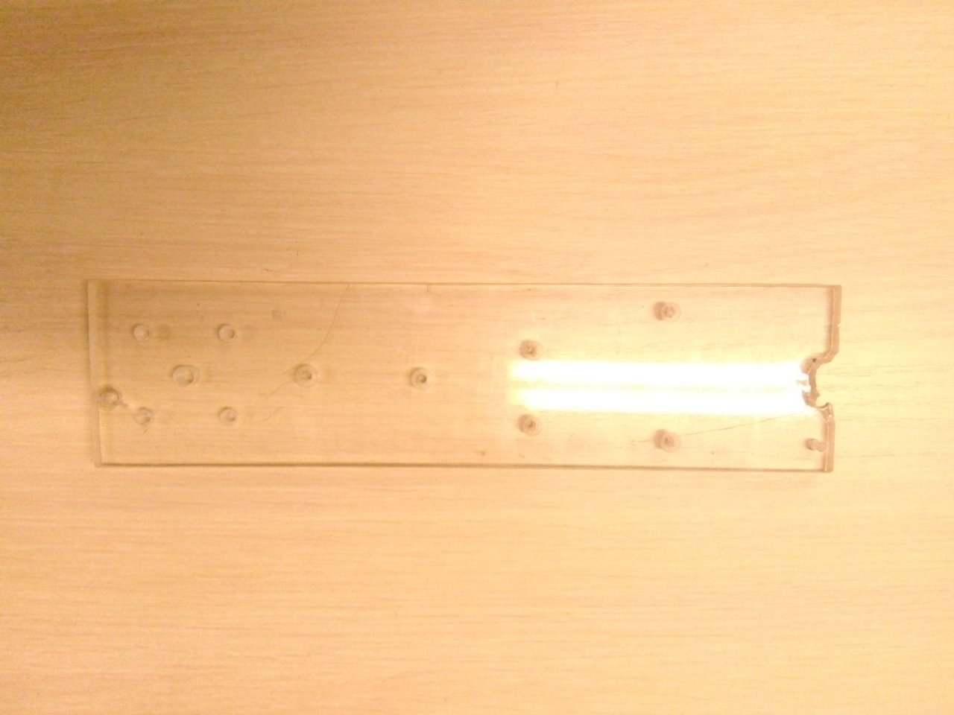  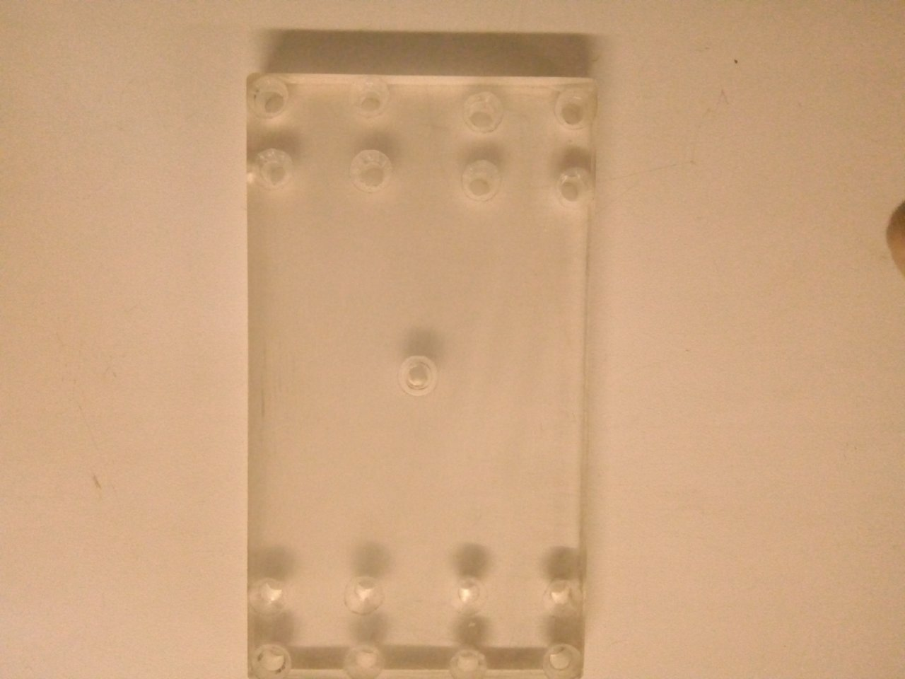 | Линейка, карандаш, ручная ножовка, дрель, сверло, напильник
5 | Установить столешницу на подшипники. | 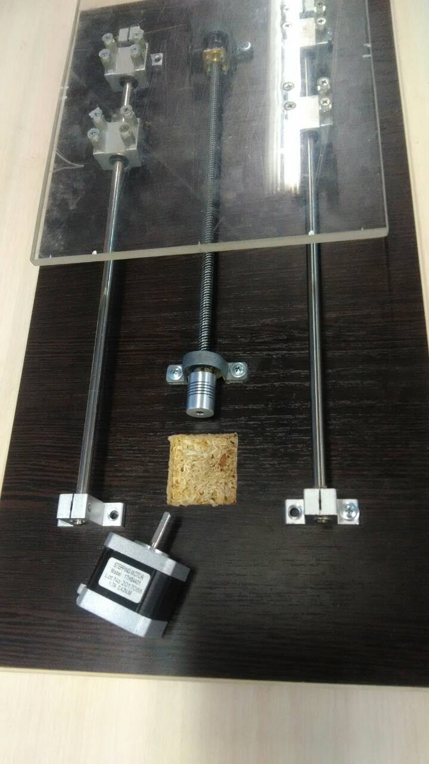 | Болты, отвертка
6 | Выбрать заготовки опор для оси X, по разметке отпилить лишнее от заготовок и просверлить в них отверстия, установить опоры на основание. |  | Линейка  ножовка по металлу  дрель  сверло  саморезы  шуруповерт  уголок
9 | Установить на опоры деталь из оргстекла (рама) и стойки для валов, на валы надеть по паре линейных подшипников и закрепить их в стойках. | 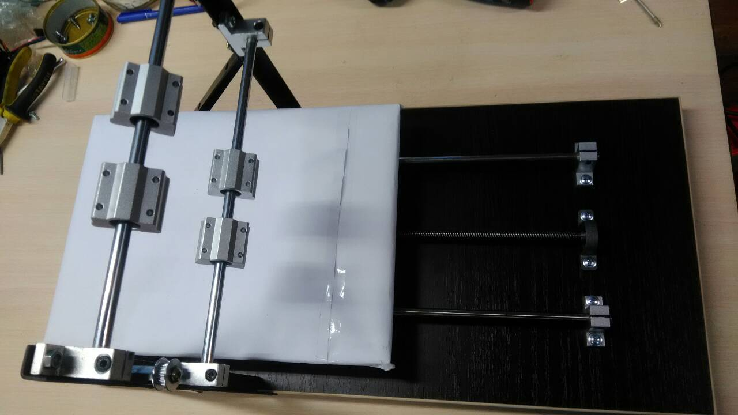 | Ключ - шестигранник
10 | На ремень надеть медный уголок. | 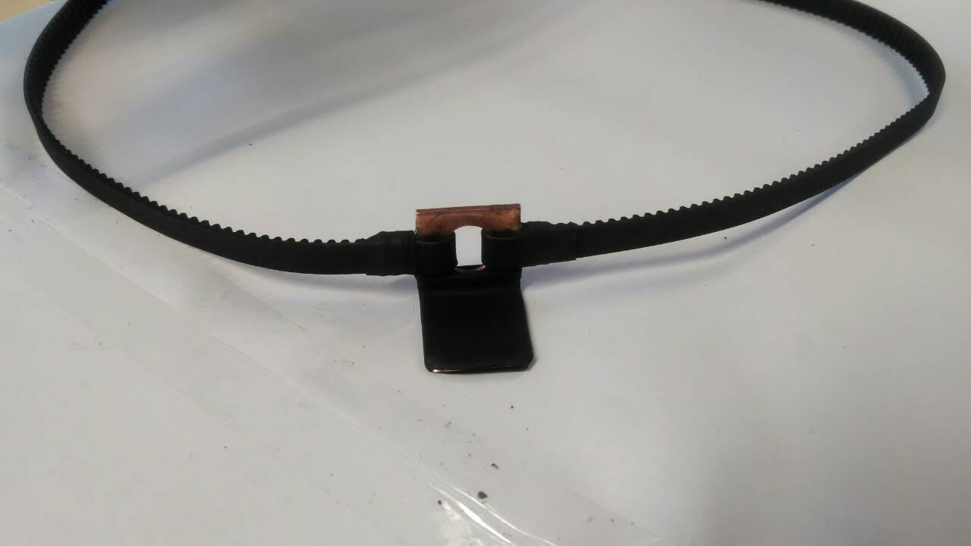 | Болты, отвертка
11 | Установить на подшипники платформу (раму) оси X. |  | Заклепки,  заклепочный  пистолет
12 | Установить на неё двигатель и ременную передачу. | 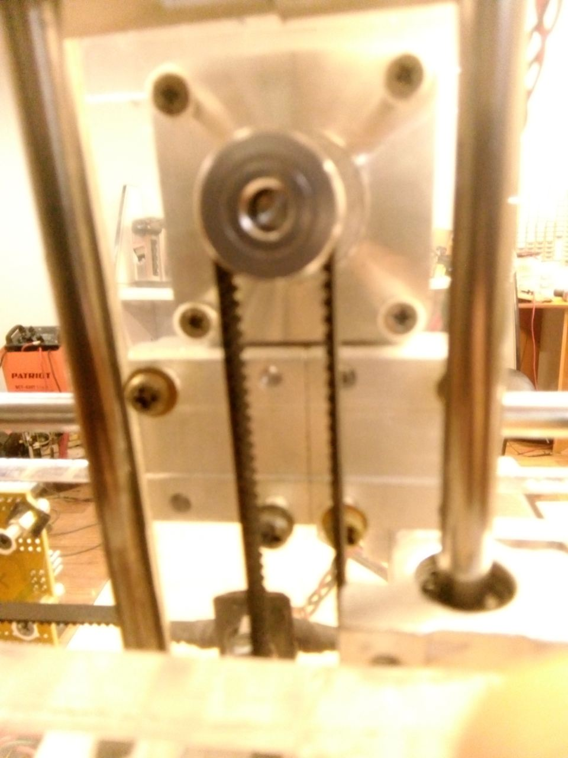 | Болты, отвертка
13 | У 4 стоек отпилить одно ушко и обработать место спила напильником, от пластмассовой трубки отпилить кольца, равные внешним диаметром и длинной отверстию в стойках и установить их туда вместе с валами | 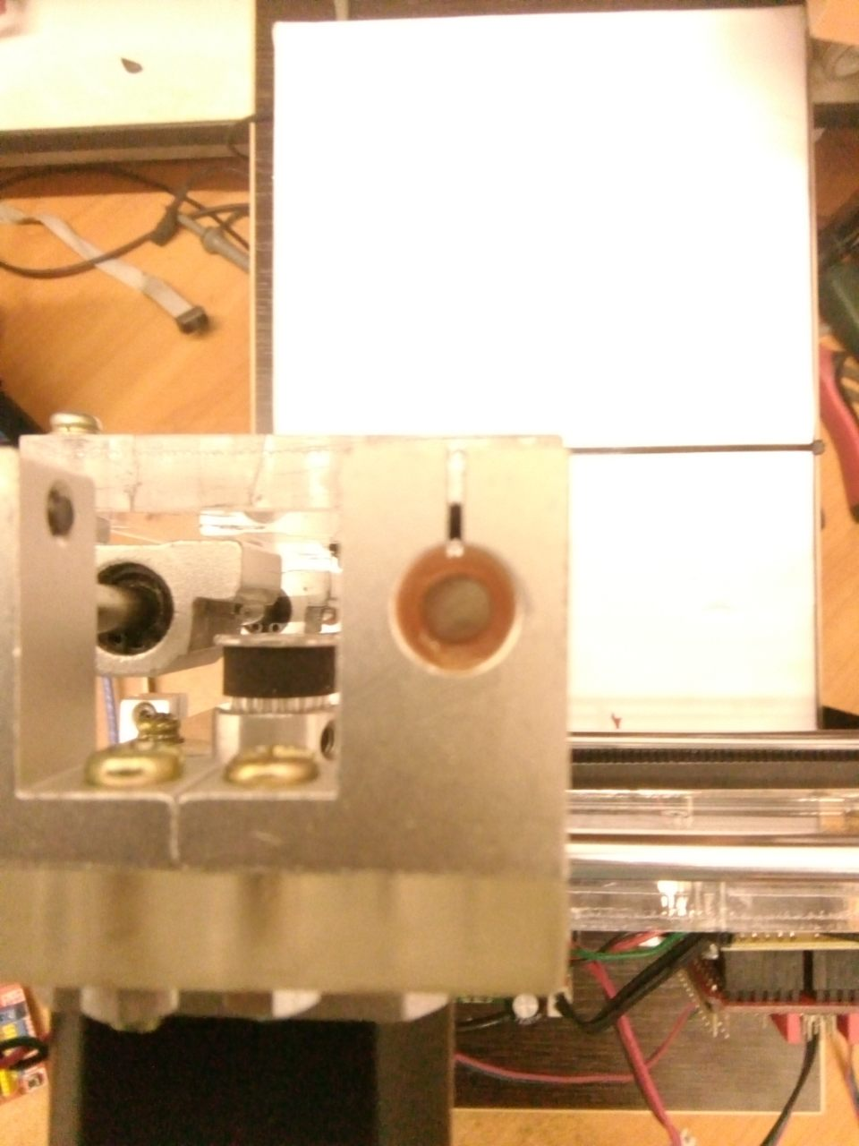 | УШМ, напильник, ножовка, линейка, канцелярский нож
14 | Установить на платформу оси Z лазер, на раму электрические составляющие (Arduino UNO, CNC shield, плата управления лазером, концевики) | 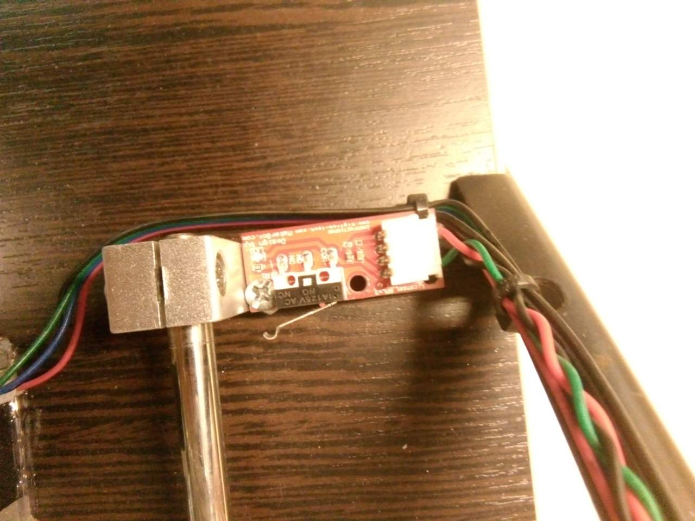 | Болты, гайки, отвертка, стяжки, кусачки

2.2. Техника безопасности при работе с лазерным гравером

- Важно! Нужно правильно выровнять вал двигателя и шариковый винт. Соединители, которые используются, имеют некоторую гибкость, чтобы компенсировать незначительные ошибки, но если ошибка выравнивания слишком велика, они не сработают!
- Внимание! Будьте осторожны при использовании лазеров. Лазер, применяемый в этой машине, может вызвать повреждение зрения и, возможно, слепоту. При работе с мощными лазерами, более 5 мВт, всегда надевайте пару защитных очков, предназначенных для блокировки длины волны лазера.
- При использовании в работе с лазерным прибором пластмассы появится дым, который содержит опасные газы при сжигании.

- Заключительный этап
  - Экологическое обоснование проекта

Лазерный гравер не оставляет после своей работы стружку или опилки, что является огромным преимуществом по сравнению с любым другим гравировальным станком по дереву. Лазер не вступает в контакт с продуктом, что является одним из важнейших преимуществ этого оборудования. Установка не будет изнашиваться, как в случае с пилами или ножовками. Оборудование будет работать намного дольше, чем традиционные деревообрабатывающие станки. Лазеры используют, если необходимо сделать ровную и чистую обработку края изделия, например, при создании деревянных игрушек. Кромки заготовок сразу же запаиваются высокой температурой, потому их не нужно дополнительно проклеивать.
С экологической точки зрения использование этого изделия не приведёт к нарушению экологической среды и не является опасным для здоровья человека, так как при его изготовлении не использовались материалы опасные для жизни и здоровья людей.

3.2. Экономическое обоснование

Определим себестоимость лазерного гравера.

Название | Кол-во | Стоимость, руб | Где взял
Основание | 1 | 150 | Строительный магазин
Стойки для рейки | 2 | 50 | Aliexpress
Стойкидля валов | 12 | 600 | Aliexpress
Платформы из оргстекла | 4 | 800 | Рекламное агентство «Хамелеон»
Рейка | 1 | 50 | Aliexpress
Линейные подшипники | 12 | 1200 | Aliexpress
Валы | 6 | 1100 | Aliexpress
Шаговыедвигатели | 3 | 500 | Aliexpress
Муфта | 1 | 150 | Aliexpress
Зубчатые шестерни | 2 | 100 | Aliexpress
Зубчатыешкивы | 2 | 100 | Aliexpress
ArduinoUNO в наборе с проводами | 1 | 100 | Интернет магазин Амперка
CNC shield | 1 | 150 | Aliexpress
Драйверашаговых двигателей | 3 | 270 | Aliexpress
Болты | 32 | 50 | Строительный магазин
Ремень | 2 м | 200 | Aliexpress
Медныеуголки | 3 | 0 | Из сварочного инвертора
Концевики | 3 | 100 | Aliexpress
Лазер | 1 | 1000 | Aliexpress
Итого: |  | 6670

3.3. Оценка выполненной работы

Целью выполнения данного проекта было спроектировать и изготовить лазерный гравер на основе Arduino UNO. Применить знания и навыки, полученные на занятиях по технологии и дать возможность реализации своих творческих идей при изготовлении современного и практичного станка с ЧПУ. Я считаю, что поставленная цель полностью достигнута. Выполненный станок соответствует назначению. Стоимость во много раз ниже, чем в магазине.
В будущем, можно изготавливать различные предметы с индивидуальными логотипами, декоративные элементы для интерьера, инкрустации, практичные кухонные изделия и другие вещи. Это позволит быстро зарабатывать, при этом, не потратив много сил и времени на удовлетворение нужд клиента.

4. Список используемой литературы

1. Тищенко А. Т. Технология. Индустриальные технологии: 6 класс учебник для учащихся общеобразовательных учреждений/ А. Т. Тищенко, В. Д. Симоненко. – М.: Вентана-Граф, 2013. – 192 с.: ил.
2. Горбунов В.И. Изготовление декоративной мебели.- Тверь: Издательство «Приз», 1998
3. Рыженко В.И. Работа по дереву. – М.: Рипол Классик, 2004.
6. Мелёхина С. И. Основы проектной деятельности учащихся 5-9 классов: учеб.- метод. Пособие. 1 часть. – Киров: КИПК и ПРО, 2008. -221 с.
7. Технология. Технический труд 6 класс: учеб. Для общеобразоват. Учреждений / Е.С.Глозман, А.Е.Глозман, Ю.Л.Хотунцев, О.Б.Ставрова, А.А.Электов, - 4-е. изд., испр. – М.: Мнемозина, 2012. – 208 с.: ил.
9. Энциклопедия работ по дереву, Альберт Джексон, Дэвид Дэй, Астрель, ACT, 2005. - 317 с.: ил.
10. https://vseochpu.ru/stanki-s-chpu/
11. http://fb.ru/article/327169/gravirovka-po-derevu-lazernyim-stankom-osobennosti-preimuschestva-materialyi-dlya-rabotyi

